共青团中国地质大学委员会宣传部文件
地大（汉）团宣字[2015] 4号
★
校团委宣传部（暨第四纪传媒）
关于2015—2016届学生干部换届遴选的通知

各学院（课部）团委、各学生组织并全体同学：
根据校团委宣传工作需要，为优化学生干部队伍结构，更好地完成校团委宣传工作，现决定面向全校公开遴选相关学生干部，具体事宜通知如下：

一、遴选原则
公开选拔、公平竞争、择优录取、民主集中

二、遴选岗位
校团委宣传部（第四纪传媒）综合事务办公室、记者团、新媒体中心和创意工作中心主要学生干部，以及下属机构的部门学生干部。
校团委宣传部（第四纪传媒）部门架构及岗位安排详见附件。

三、遴选范围
主要学生干部为2013级全日制在校本科生
部门学生干部为2014级全日制在校本科生

四、遴选条件
1. 有较高的思想觉悟和政治素质，遵纪守法，自觉贯彻执行学校各项规章制度，在校期间无违法违纪行为。
2. 学习成绩优秀，在校平均学分绩点2.80以上（含2.80）；在宣传与创意工作方面有丰富经验、业绩突出，或对宣传与创意有独到见解、有浓厚兴趣与潜力者，学分绩点可酌情放宽至2.50以上（含2.50）。
3. 自身修养好，尊重老师，团结同学，谦虚谨慎。
4. 有一定的组织、领导能力和技术特长，集体观和责任心强。
5. 热心于学生工作，热情服务同学，善于联系同学，具有良好的人际关系和沟通能力，有责任心；有相关工作经验者优先考虑。

五、遴选程序
1. 报名阶段：2015年6月15日至6月18日19:00
凡符合条件的同学均可报名。请自行从校团委网站“常用表格下载区”下载并填写《校团委宣传部（第四纪传媒）岗位竞聘报名表》，于6月18日19:00前将报名表发送至邮箱（cugdsjcm @163.com）。
2. 资格审查阶段：2015年6月19日
对申请竞聘主要学生干部和部门学生干部的报名表进行筛选，确定进入答辩环节的候选人范围，审查结果将于6月19日晚19:00前，以短信形式告知各入围候选人，请务必保持手机畅通。
3. 竞聘答辩：
①主要学生干部：
时间：2015年6月23日晚19：30；
地点：大学生活动中心306；
形式：“3+2模式”，即三分钟PPT展示，两分钟评委提问。
②部门学生干部：
时间：2015年6月24日中午12:20—14:00；
地点：大学生活动中心401、404、405；
形式：两分钟自我情况介绍（无需PPT），两分钟评委提问
4. 公示阶段：2015年6月24日至2015年6月26日
5. 发文任命：公示期满后，将学生干部换届遴选结果上报校团委，确认无误后发文认命。

六、相关事宜
联系人：校团委宣传部 18571570086

共青团中国地质大学（武汉）委员会宣传部
二〇一五年六月十三日

附件一
校团委宣传部（第四纪传媒）部门架构

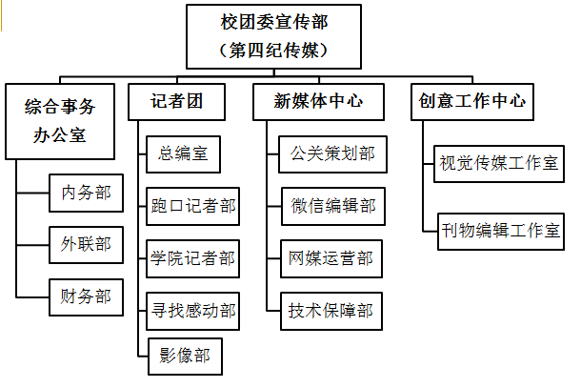

附件二
校团委宣传部（第四纪传媒）岗位安排（1）

序号 | 职 位 | 分管部门 | 人数 | 年级
1 | 常务副部长 | 协助校团委分管副书记，做好校团委宣传工作 | 1 | 2013
2 | 副部长兼第四纪传媒综合事务办公室主任 | 第四纪传媒综合事务办公室 | 1 | 2013
3 | 副部长兼第四纪传媒记者团团长 | 第四纪传媒记者团 | 1 | 2013
4 | 副部长兼第四纪传媒新媒体中心主任 | 第四纪传媒新媒体中心 | 1 | 2013
5 | 副部长兼第四纪传媒创意工作中心主任 | 第四纪传媒创意工作中心 | 1 | 2013
6 | 第四纪传媒记者团业务副团长兼总编室总编 | 协助团长负责第四纪传媒记者团总编室和基本业务 | 1 | 2013
7 | 第四纪传媒记者团行政副团长 | 管理第四纪传媒记者团各部门人事、物资及工作调配 | 1 | 2013
8 | 第四纪传媒新媒体中心副主任 | 协助第四纪传媒新媒体中心主任，做好各项工作 | 2 | 2013
9 | 第四纪传媒创意工作中心副主任 | 第四纪传媒创意工作中心视觉传媒工作室 | 1 | 2013
10 | 第四纪传媒创意工作中心副主任 | 第四纪传媒创意工作中心刊物编辑工作室 | 1 | 2013

附件三
校团委宣传部（第四纪传媒）岗位安排（2）

序号 | 职位 |  |  | 人数 | 年级
11 | 综合事务办公室 |  | 综合事务办公室副主任 | 3 | 2014
12 | 第四纪传媒记者团 | 总编室副总编 |  | 2 | 2014
13 | 第四纪传媒记者团 | 跑口记者部部长 |  | 1 | 2014
14 | 第四纪传媒记者团 | 跑口记者部副部长 |  | 2 | 2014
15 | 第四纪传媒记者团 | 学院记者部部长 |  | 1 | 2014
16 | 第四纪传媒记者团 | 学院记者部副部长 |  | 2 | 2014
17 | 第四纪传媒记者团 | 寻找感动部部长 |  | 1 | 2014
18 | 第四纪传媒记者团 | 寻找感动部副部长 |  | 2 | 2014
19 | 第四纪传媒记者团 | 影像部部长 |  | 1 | 2014
20 | 第四纪传媒记者团 | 影像部副部长 |  | 2 | 2014
21 | 新媒体中心 | 公关策划部部长 |  | 1 | 2014
22 | 新媒体中心 | 公关策划部副部长 |  | 1 | 2014
23 | 新媒体中心 | 微信编辑部部长 |  | 1 | 2014
24 | 新媒体中心 | 微信编辑部副部长 |  | 2 | 2014
25 | 新媒体中心 | 网媒运营部部长 |  | 1 | 2014
26 | 新媒体中心 | 网媒运营部副部长 |  | 2 | 2014
27 | 新媒体中心 | 技术保障部部长 |  | 1 | 2014
28 | 新媒体中心 | 技术保障部副部长 |  | 1 | 2014
29 | 创意工作中心 | 视觉传媒工作室总监 |  | 1 | 2014
30 | 创意工作中心 | 视觉传媒工作室副总监 |  | 3 | 2014
31 | 创意工作中心 | 刊物编辑工作室总监 |  | 1 | 2014
32 | 创意工作中心 | 刊物编辑工作室副总监 |  | 3 | 2014

附件四
校团委宣传部（第四纪传媒）岗位竞聘报名表
姓 名 |  |  |  | 性 别 |  | 照片
民 族 |  |  |  | 政治面貌 |  | 照片
所在学院 |  |  |  | 联系电话 |  | 照片
学分绩点 |  |  |  | 宿舍住址 |  | 照片
计算机  水平 |  |  |  | 外语水平 |  | 照片
拟竞聘  岗位 |  | 1. | 2. | 是否服  从调剂 |  | 照片
个
人
简
介
对
所
竞聘岗位
的
认
识
评委意见 | 评委老师：  年 月 日

